**Виконай завдання і розфарбуй малюнки**

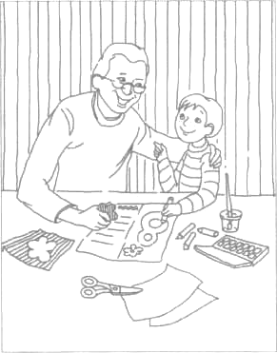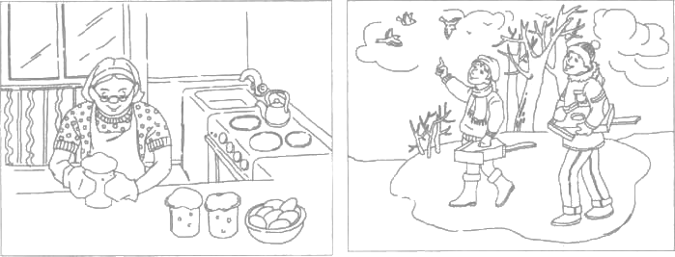

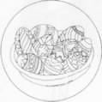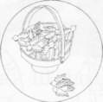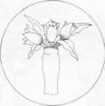

Назви свято, підготовку до якого зображено на картинках, і обери подарунок для рідних. З’єднай лінією кожну картинку з обраним подарунком. Поясни свій вибір.

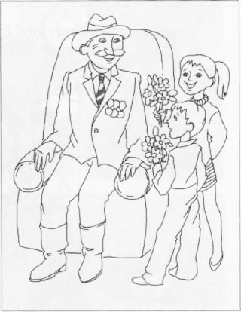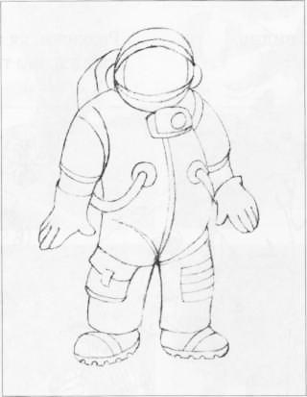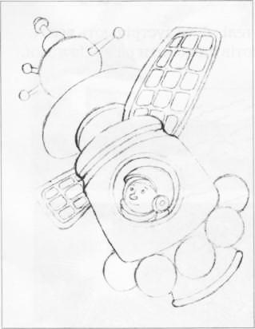Розглянь картинку Скажи, як називається Як називається одяг космонавта? Як ти думаєш, чому діти три мають у

цей транспортний засіб? Як називають Навіщо він потрібен у космосі? у руках квіти? Як називається

його «водія»? Яке свято відзначають свято, з яким діти вітають дідуся?

12 квітня? Розкажи, що ти знаєш про День

Перемоги.

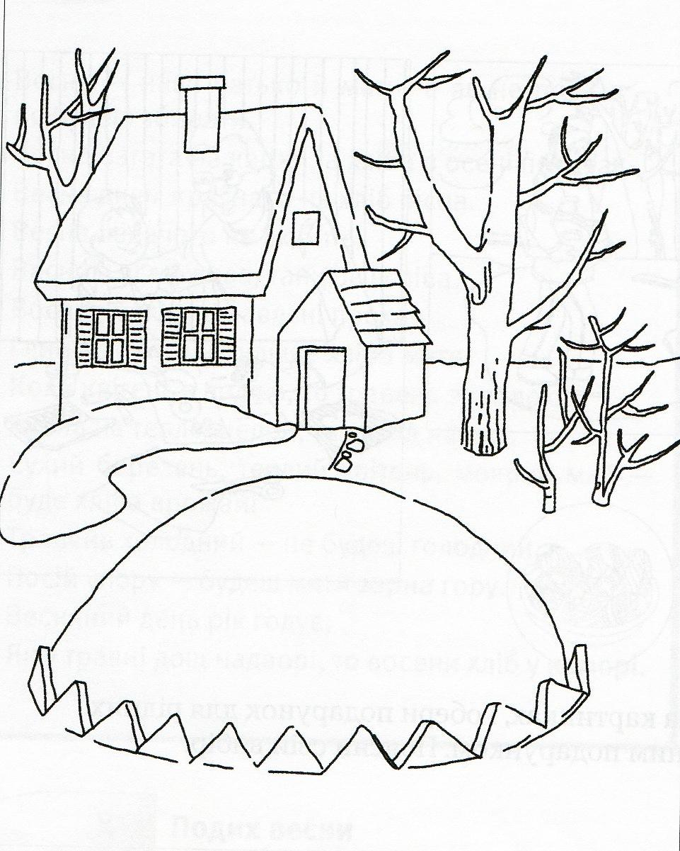

Зміни малюнок так, щоб було видно, що надворі весна.

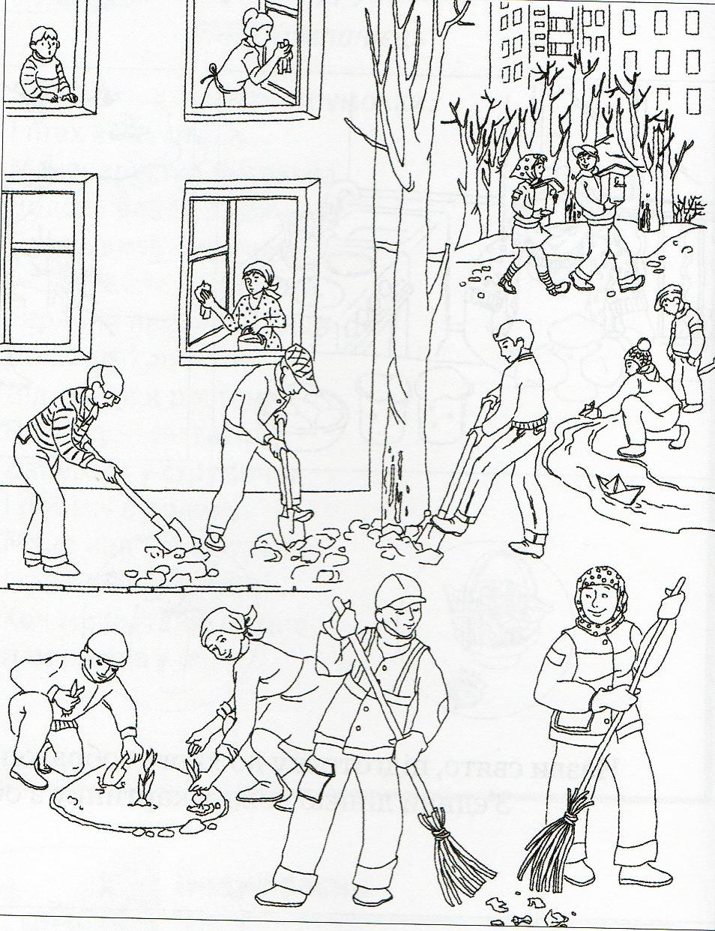

Розкажи, як жителі міста зустрічають весну.

Покажи, що ти хотів би робити разом із ними.

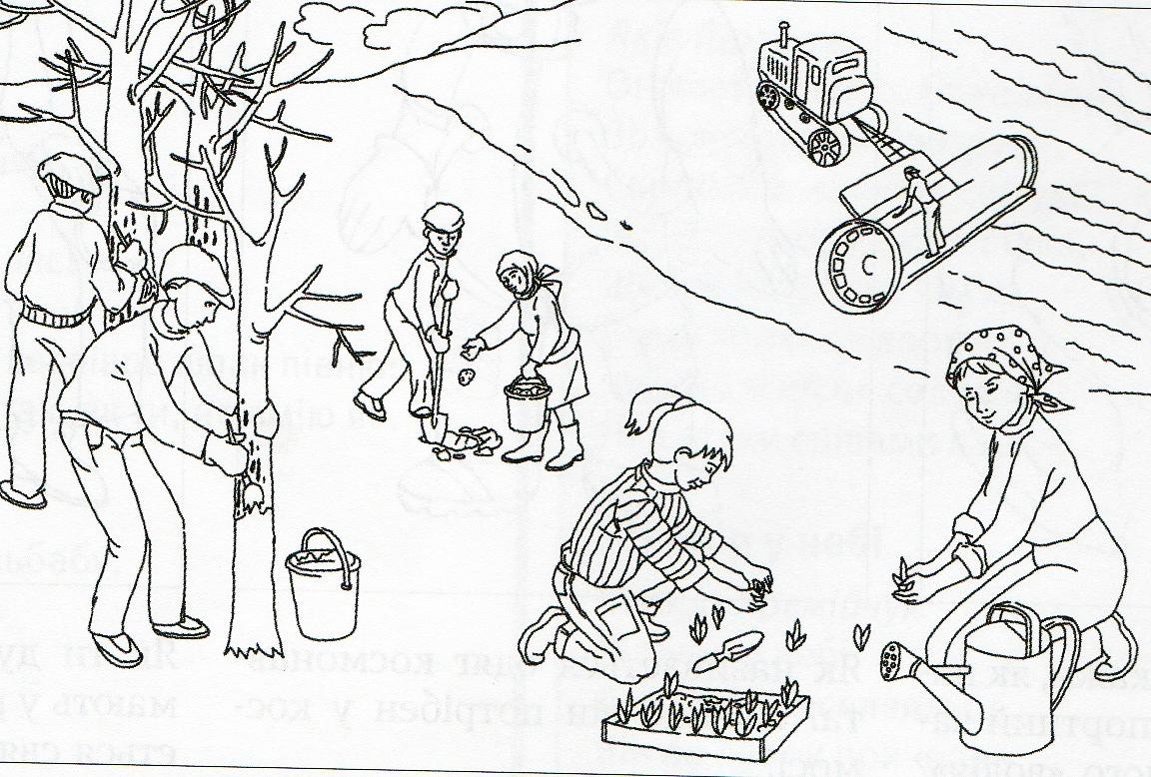

Розкажи, що роблять люди навесні в полі, у саду і в квітнику.

Намалюй себе біля картинки із зображенням діяльності, у якій ти брав би участь.



Знайди 10 відмінностей

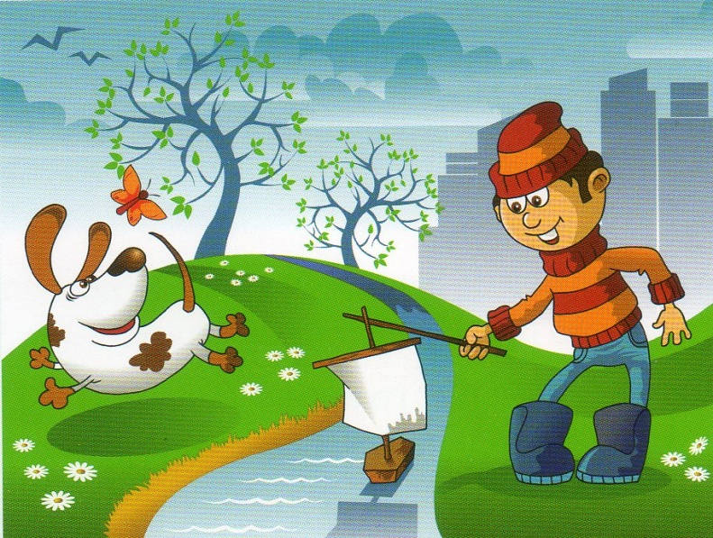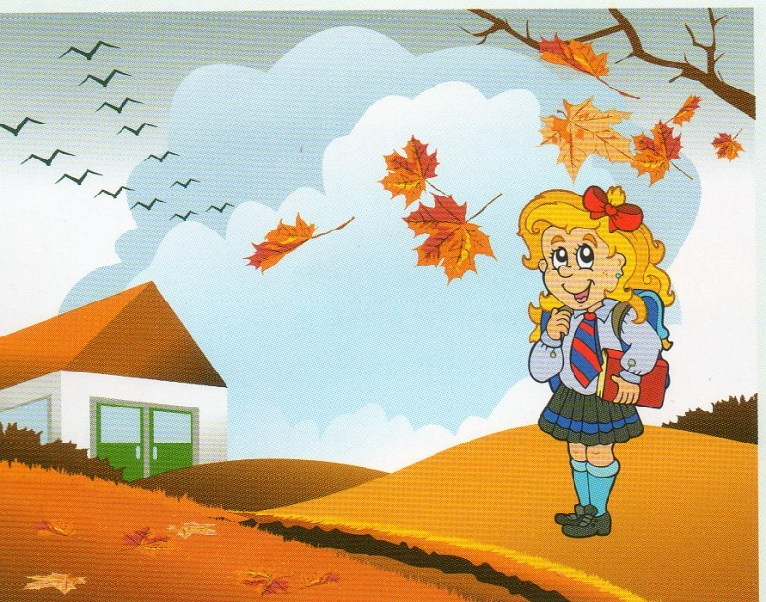

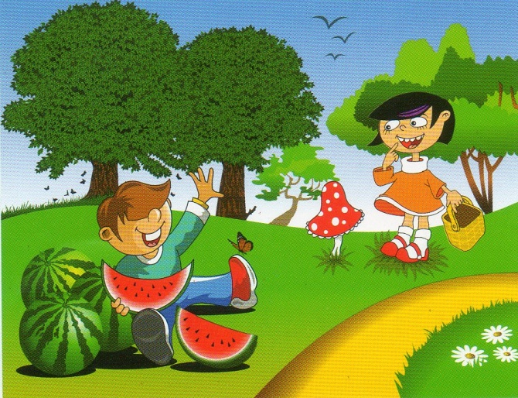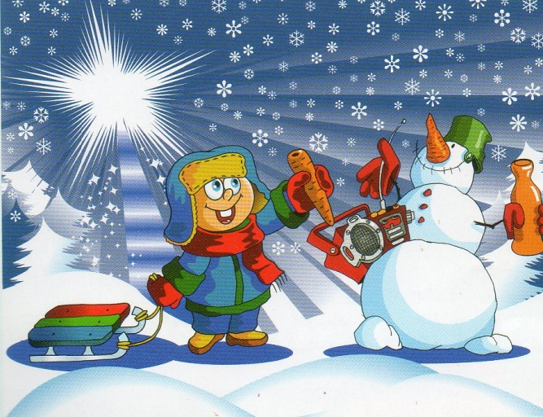

На якому з малюнків зображено весну? Чому ти так думаєш?